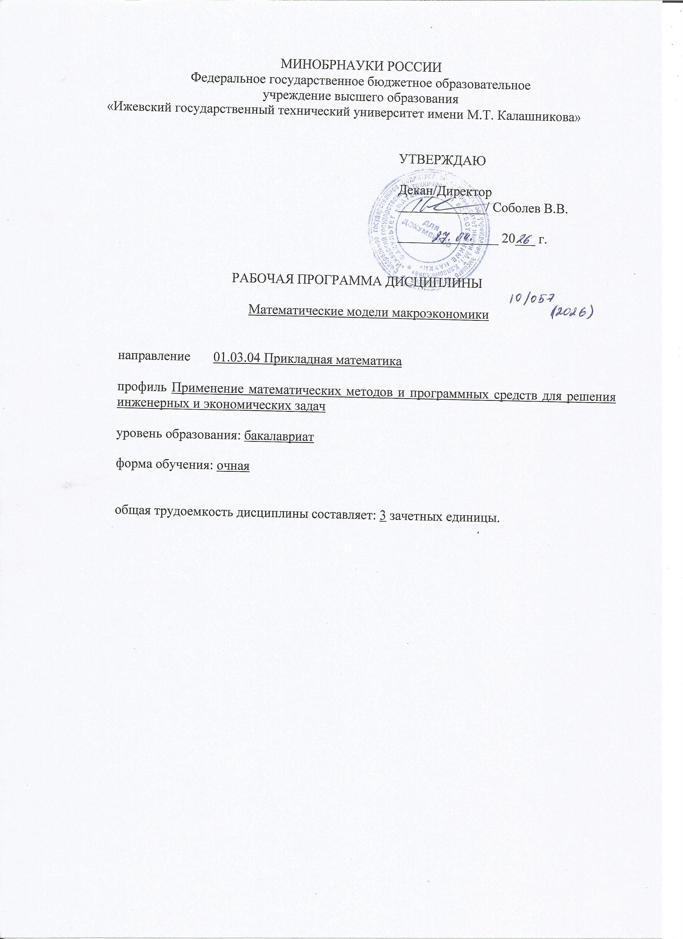
МИНОБРНАУКИ РОССИИ
Федеральное государственное бюджетное образовательное
учреждение высшего образования
«Ижевский государственный технический университет имени М.Т. Калашникова»

УТВЕРЖДАЮ

Декан/Директор
_____________/ Соболев В.В.

_______________ 20___ г.

РАБОЧАЯ ПРОГРАММА ДИСЦИПЛИНЫ

Математические модели макроэкономики
наименование – полностью

направление 01.03.04 Прикладная математика
код, наименование – полностью

профиль Применение математических методов и
программных средств для решения инженерных и экономических задач
наименование – полностью

уровень образования: бакалавриат

форма обучения: очная

общая трудоемкость дисциплины составляет: 3 зачетных единицы.

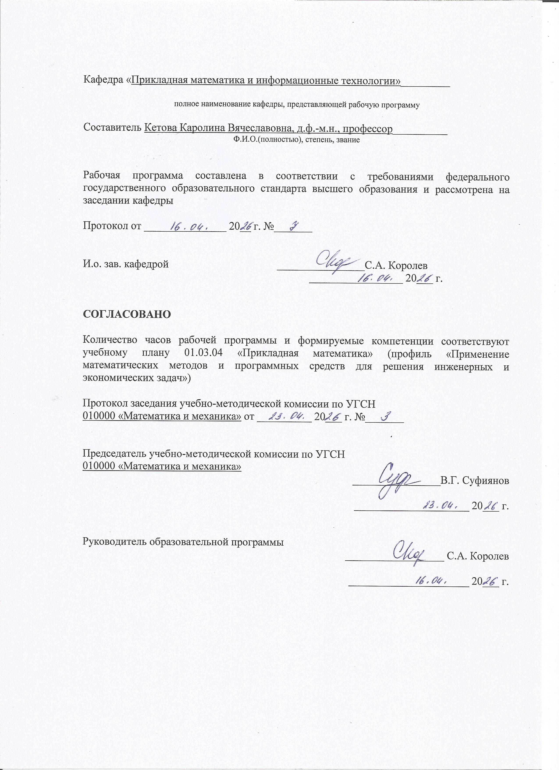
Кафедра Прикладная математика и информационные технологии
полное наименование кафедры, представляющей рабочую программу

Составитель Кетова Каролина Вячеславовна, д.ф.-м.н., профессор
Вавилова Дайана Дамировна, к.т.н., доцент
Ф.И.О.(полностью), степень, звание

Рабочая программа составлена в соответствии с требованиями федерального государственного образовательного стандарта высшего образования и рассмотрена на заседании кафедры

Протокол от _______________ 20__ г. №_______

И. о. заведующего кафедрой ПМиИТ ________________С.А. Королев
_________________ 20___ г.

СОГЛАСОВАНО

Количество часов рабочей программы и формируемые компетенции соответствуют учебному плану 01.03.04 «Прикладная математика» (профиль «Применение математических методов и программных средств для решения инженерных и экономических задач»)

Протокол заседания учебно-методической комиссии по УГСН
010000 «Математика и механика» от __________ 20___ г. №_______
код и наименование – полностью

Председатель учебно-методической комиссии по УГСН
010000 «Математика и механика»
код и наименование – полностью
________________В.Г. Суфиянов

_____________________ 20___ г.

Руководитель образовательной программы
__________________ С.А. Королев

______________________ 20___ г.
Аннотация к дисциплине

Название дисциплины | Математические модели макроэкономики
Направление подготовки (специальность) | 01.03.04 Прикладная математика
Направленность (профиль/программа/специализация) | Применение математических методов и программных средств для решения инженерных и экономических задач
Место дисциплины | Дисциплина по выбору части, формируемой участниками образовательных отношений Блока 1 Дисциплины (модули)
Трудоемкость (з.е. / часы) | 3 з. е./108 часов
Цель изучения дисциплины | Изучение методов построения математических моделей экономических систем на макроуровне, а также приобретение навыков в решении практических задач.
Компетенции, формируемые в результате освоения дисциплины | ПК-4. Способен принимать научно-обоснованные решения на основе математического моделирования и методов системного анализа.
Содержание дисциплины (основные разделы и темы) | Общее экономическое равновесие. Теория экономического цикла. Экономический рост. Структурные модели макроэкономики. Динамические модели макроэкономики.
Форма промежуточной аттестации | Зачет

- Цели и задачи дисциплины:

Целью освоения дисциплины является освоение студентами изучение методов построения математических моделей экономических систем на макроуровне, а также приобретение навыков в решении практических задач.
Задачи дисциплины:

овладение средствами анализа экономических систем на макроуровне, получение навыков формализации и навыков построения моделей экономических систем.

овладение методологией и методикой построения и применения эконометрических моделей для анализа состояния и для оценки закономерностей развития.

- Планируемые результаты обучения
В результате освоения дисциплины у студента должны быть сформированы
Знания, приобретаемые в ходе освоения дисциплины
№ п/п | Знания
1 | средства анализа экономических систем на макроуровне
2 | методы построения математических моделей экономических зависимостей на макроуровне

Умения, приобретаемые в ходе освоения дисциплины
№ п/п | Умения
1 | обработка и анализ статистических данных экономического анализа
2 | построение математических моделей экономических процессов на макроуровне
3 | анализировать и прогнозировать результаты принятия решений на основе этих моделей

Навыки, приобретаемые в ходе освоения дисциплины
№ п/п | Навыки
1 | владение стандартными методами математического анализа и их применением к решению экономических задач на макроуровне
2 | владение методами статистического анализа экономических данных
3 | профессиональная способность прогнозирования и моделирования экономических процессов на макроуровне

Компетенции, приобретаемые в ходе освоения дисциплины
Компетенции | Индикаторы | Знания | Умения | Навыки
ПК-4. Способен принимать научно-обоснованные решения на основе математического моделирования и методов системного анализа. | ПК-4.1. Знать: основы математического моделирования, системного анализа и теории принятия решений | 1-2 | - | -
 | ПК-4.2. Уметь: применять методы математического моделирования и системного анализа в области профессиональной деятельности | - | 1-3 | -
 | ПК-4.3. Владеть: навыками принятия научно-обоснованных решений на основе математического моделирования и методов системного анализа в области профессиональной деятельности | - | - | 1-3

- Место дисциплины в структуре ООП
Дисциплина относится к части, формируемой участниками образовательных отношений/дисциплинам по выбору Блока 1 «Дисциплины (модули)» ООП, дисциплина по выбору.
Дисциплина изучается на 3 курсе в 6 семестре.
Изучение дисциплины базируется на знаниях, умениях и навыках, полученных при освоении дисциплин (модулей): Математический анализ, Основы экономики.
Перечень последующих дисциплин (модулей), для которых необходимы знания, умения и навыки, формируемые данной учебной дисциплиной (модулем): Экономико-математические методы, Теория управления, Прикладная логистика.

- Структура и содержание дисциплины
  - Структура дисциплин
№ п/п | Раздел дисциплины. Форма промежуточной аттестации  (по семестрам) | Всего часов на раздел | Семестр | Распределение трудоемкости раздела (в часах) по видам учебной работы |  |  |  |  | Содержание самостоятельной работы
 |  |  |  | контактная |  |  |  | СРС
 |  |  |  | лек | пр | лаб | КЧА
1 | 2 | 3 | 4 | 5 | 6 | 7 | 8 | 10 | 11
1 | Общее экономическое равновесие | 22 | 6 | 4 | 4 | 4 |  | 12 | Подготовка к защите лабораторной работы №1
2 | Потребление, сбережения и инвестиции | 17 | 6 | 4 | 4 | 4 |  | 12 | Подготовка к защите лабораторной работы №2
3 | Теория экономического цикла и экономического роста | 18 | 6 | 4 | 4 | 4 |  | 16 | Подготовка к защите лабораторной работы №3
4 | Структурные модели макроэкономики | 25 | 6 | 4 | 4 | 4 |  | 18 | Подготовка к защите лабораторной работы №4
6 | Зачет | 2 | 6 | – | – | – | 0,3 | 1,7 | Зачет выставляется по совокупности результатов текущего контроля успеваемости
 | Итого: | 108 | 6 | 16 | 16 | 16 | 0,3 | 59,7 | –

  - Содержание разделов курса и формируемых в них компетенций
№  п/п | Раздел  дисциплины | Коды компетенции и индикаторов | Знания | Умения | Навыки | Форма контроля
1 | Общее экономическое равновесие  - Введение в макроэкономику. Секторы экономики. Модель круговых потоков. Система национальных счетов. Валовой внутренний продукт и способы его расчета. Измерение цен в макроэкономике. Инфляция: понятие, типы  - Совокупный спрос (кривая AD). Совокупное предложение (кривая AS, участки SRAS и LRAS). Различия классической и кейнсианской модели. Модель макроэкономического равновесия: совокупный спрос – совокупное предложение (AD-AS). Шоки спроса и предложения. Эффект храповика. Стабилизационная политика. | ПК-4.1,  ПК-4.2,  ПК-4.3 | 1–2 | 1–3 | 1–3 | Работа на практических занятиях: текущий контроль выполнения практических заданий; защита лабораторной работы
2 | Потребление, сбережения и инвестиции  - Потребление и его измерители. Модели потребительского поведения. Функции потребления и сбережения. Кейнсианская теория занятости.  - Инвестиции и сбережения: проблема равновесия. Кейнсианский крест. Инфляционный и рецессионный разрывы. Модель Дж. Хикса «инвестиции – сбережения» (IS). Мультипликаторы автономных расходов. Парадокс бережливости. | ПК-4.1,  ПК-4.2,  ПК-4.3 | 1–2 | 1–3 | 1–3 | Работа на практических занятиях: текущий контроль выполнения практических заданий; защита лабораторной работы
3 | Теория экономического цикла и экономического роста  - Экономический цикл: причины возникновения и характерные черты. Понятие экономического лага. Определение и измерение экономического роста. Факторы и типы экономического роста. Кривая производственных возможностей. Экстенсивные и интенсивные факторы развития.  - Производственная функция. Основные модели производственных функций. Предельная норма замены труда капиталом. Модели экономического роста.  Влияние нормы накопления на решение модели экономического цикла. Модель Харрода-Домара: анализ свойств модели при различных гипотезах изменения траектории потребления. Динамическая модель экономического роста Солоу. | ПК-4.1,  ПК-4.2,  ПК-4.3 | 1–2 | 1–3 | 1–3 | Работа на практических занятиях: текущий контроль выполнения практических заданий; защита лабораторной работы
4 | Структурные модели макроэкономики  - Модель межотраслевого баланса (МОБ) В.В. Леонтьева. Основные предпосылки и свойства модели МОБ. Структурные элементы модели Леонтьева. Допущения и коэффициенты модели. Задача планирования с использованием модели. Продуктивные модели Леонтьева. МОБ с включением функций спроса и дохода. МОБ с учетом затрат на охрану окружающей среды. Межрегиональная МОБ.  - Модель динамического МОБ. Постановка задачи.  Дискретная динамическая модель.  Непрерывная динамическая модель.  Динамическая модель с учетом инвестиций. Обобщения модели В.В. Леонтьева. | ПК-4.1,  ПК-4.2,  ПК-4.3 | 1–2 | 1–3 | 1–3 | Работа на практических занятиях: текущий контроль выполнения практических заданий; защита лабораторной работы

  - Наименование тем лекций, их содержание и объем в часах
№ п/п | № раздела дисциплины | Наименование лекций | Трудоем-кость (час)
1 | 1 | Введение в макроэкономику. Модель круговых потоков. Система национальных счетов | 2
2 | 1 | Модель AD-AS: совокупный спрос – совокупное предложение | 2
3 | 2 | Модели потребления, сбережения и инвестиций | 2
4 | 2 | Кейнсианский крест: модель макроэкономического равновесия и факторы, его определяющие | 2
5 | 3 | Экономический цикл и экономический рост | 2
6 | 3 | Модели производственных функций и экономического роста | 2
7 | 4 | Статическая модель МОБ Леонтьева | 2
8 | 4 | Динамическая модель МОБ Леонтьева | 2
 | Всего |  | 16
  - Наименование тем практических занятий, их содержание и объем в час
№ п/п | № раздела дисциплины | Наименование практических работ | Трудоем-кость (час)
1 | 1 | Валовой внутренний продукт (ВВП) и способы его расчета. Номинальный и реальный ВВП. Измерение цен в макроэкономике. | 2
2 | 1 | Совокупный спрос и совокупное предложение: макроэкономическое равновесие. Составляющие совокупного спроса. Сдвиг кривых AD и AS. | 2
3 | 2 | Модели потребительского поведения. Теория жизненного цикла Модильяни. Гипотеза перманентного дохода. Функция потребления. | 2
4 | 2 | Кейнсианский крест. Мультипликаторы. Парадокс сбережений | 2
5 | 3 | Циклы развития экономики. Экономический рост | 2
6 | 3 | Модель Харрода-Домара. Модель Солоу с производственной функцией Кобба-Дугласа. Модель Самуэльсона-Хикса. | 2
7 | 4 | Статическая модель МОБ Леонтьева. Задача планирования. | 2
8 | 4 | Динамическая модель МОБ Леонтьева | 2
 | Всего |  | 16

  - Наименование тем лабораторных работ, их содержание и объем в часах
№ п/п | № раздела дисциплины | Наименование лабораторных работ | Трудоем-кость (час)
1 | 1 | Модель совокупного спроса и совокупного предложения (AD-AS) и макроэкономическое равновесие | 4
2 | 2 | Оптимизация макроэкономического равновесия: от краткосрочной стабилизации к долгосрочному росту (оптимизация пропорций потребления и накопления) | 4
3 | 3 | Построение и анализ производственной функции Кобба-Дугласа | 4
4 | 4 | Модель межотраслевого баланса Леонтьева | 4
 | Всего |  | 16

- Оценочные материалы для текущего контроля успеваемости и промежуточной аттестации по дисциплине
Для контроля результатов освоения дисциплины проводятся:
– защиты лабораторных работ;
– зачет.
Примечание: оценочные материалы (вопросы к проведению практических занятий, задания для самостоятельной работы и др.) приведены в приложении к рабочей программе дисциплины.
Промежуточная аттестация по итогам освоения дисциплины – зачет.

- Учебно-методическое и информационное обеспечение дисциплины:
а) основная литература:
1. Кетова, К.В. Качественный анализ математических моделей динамических систем [Текст]: учебное пособие для вузов / К. В. Кетова, Е. В. Касаткина; М-во образования и науки РФ, ФГБОУ ВПО ИжГТУ имени М. Т. Калашникова. - Ижевск: Изд-во ИжГТУ, 2019. - 114 с. (9 экз.)
2. Экономико-математические методы и прикладные модели (2-е издание) [Электронный ресурс]: учебное пособие для вузов / В. В. Федосеев, А. Н. Гармаш, И. В. Орлова, В. А. Половников; под ред. В. В. Федосеев. – Электрон. текстовые данные. — М.: ЮНИТИ-ДАНА, 2018. –302 c. – Режим доступа: http://www.iprbookshop.ru/52597.html.
3. Кетова К.В. Математические модели экономической динамики. – Ижевск, Изд-во ИжГТУ, 2018. – 281 с. (15 экз.)
4. Экономико-математические методы и прикладные модели [Электронный ресурс]: учебное пособие / В. В. Федосеев, А. Н. Гармаш, И. В. Орлова, В. А. Половников; под ред. В. В. Федосеев. – Электрон. текстовые данные. – М.: ЮНИТИ-ДАНА, 2019. — 304 c. — Режим доступа: http://www.iprbookshop.ru/15500.html

б) дополнительная литература:
5. Симак Р. С. Экономико-математические методы и модели в социально-экономических исследованиях [Электронный ресурс]: учебно-методический комплекс / Р. С. Симак, Д. И. Васильев, Г. Г. Левкин. – Модели и методы в управлении и экономике с применением информационных технологий Электрон. текстовые данные. –Саратов: Ай Пи Эр Медиа, 2018. – 152 c. Режим доступа: http://www.iprbookshop.ru/76890.html.
6. Алексеенко В. Б. Математические модели в экономике [Электронный ресурс]: учебно-методическое пособие / В. Б. Алексеенко, Ю. С. Коршунов, В. А. Красавина. – Электрон. текстовые данные. – М. : Российский университет дружбы народов, 2019. – 80 c. – Режим доступа: http://www.iprbookshop.ru/22160.html3. Мхитарян В.С. Эконометрика [Электронный ресурс]: учебное пособие/ Мхитарян В.С., Архипова М.Ю., Сиротин В.П. – Электрон. текстовые данные. – М.: Евразийский открытый институт, 2019. – 224 c. – Режим доступа: http://www.iprbookshop.ru/11125.

в) методические указания:
7. Русяк И.Г., Кетова К.В., Касаткина Е.В., Вавилова Д.Д. Методические указания к оформлению и выполнению рефератов, лабораторных работ, курсовых работ и проектов, практик, выпускных квалификационных работ для студентов направления 01.03.04 «Прикладная математика», 2021. – 38 с. (Рег. номер МиЕН 1-1/2021).
8. Кетова К.В. Методические указания к выполнению лабораторных работ по курсу «Математические модели макроэкономики» для студентов направления 01.03.04 «Прикладная математика» профиля «Применение математических методов и программных средств для решения инженерных и экономических задач». – Ижевск, 2021. (Рег. номер МиЕН 1-26/2021).

г) перечень ресурсов информационно-коммуникационной сети Интернет:
- Электронно-библиотечная система IPRbooks http://istu.ru/material/elektronno-bibliotechnaya-sistema-iprbooks.
- Электронный каталог научной библиотеки ИжГТУ имени М.Т. Калашникова Web ИРБИС http://94.181.117.43/cgi-bin/irbis64r_12/cgiirbis_64.exe?LNG=&C21COM=F&I21DBN=IBIS&P21DBN=IBIS.
- Национальная электронная библиотека – http://нэб.рф.
- Мировая цифровая библиотека – http://www.wdl.org/ru/.
- Международный индекс научного цитирования Web of Science – http://webofscience.com.
- Научная электронная библиотека eLIBRARY.RU – https://elibrary.ru/defaultx.asp.
- Справочно-правовая система КонсультантПлюс http://www.consultant.ru/.

д) лицензионное и свободно распространяемое программное обеспечение:
- Microsoft Office Standard 2007.
- Doctor Web Enterprise Suite.
- OC MS Windows 7/10.
- Gretl.

- Материально-техническое обеспечение дисциплины:
- Лекционные занятия.
Учебные аудитории для лекционных занятий укомплектованы мебелью и техническими средствами обучения, служащими для представления учебной информации большой аудитории (наборы демонстрационного оборудования (проектор, экран, компьютер/ноутбук), учебно-наглядные пособия, тематические иллюстрации).
- Практические занятия.
Учебные аудитории для практических занятий укомплектованы специализированной мебелью и техническими средствами обучения (проектор, экран, компьютер/ноутбук).
- Лабораторные работы.
Для лабораторных занятий используются аудитория №6-309, оснащенная следующим оборудованием: проектор, экран, компьютер/ноутбук.
- Самостоятельная работа.
Помещения для самостоятельной работы оснащены компьютерной техникой с возможностью подключения к сети «Интернет» и доступом к электронной информационно-образовательной среде ИжГТУ имени М.Т. Калашникова:
- научная библиотека ИжГТУ имени М.Т. Калашникова (ауд. 201 корпус № 1, адрес: 426069, Удмуртская Республика, г. Ижевск, ул. Студенческая, д.7);
- помещения для самостоятельной работы обучающихся (ауд. 309, корпус №6, адрес: 426069, Удмуртская Республика, г. Ижевск, ул. Студенческая, д.48).

При необходимости рабочая программа дисциплины (модуля) может быть адаптирована для обеспечения образовательного процесса инвалидов и лиц с ограниченными возможностями здоровья, в том числе для обучения с применением дистанционных образовательных технологий. Для этого требуется заявление студента (его законного представителя) и заключение психолого-медико-педагогической комиссии (ПМПК).

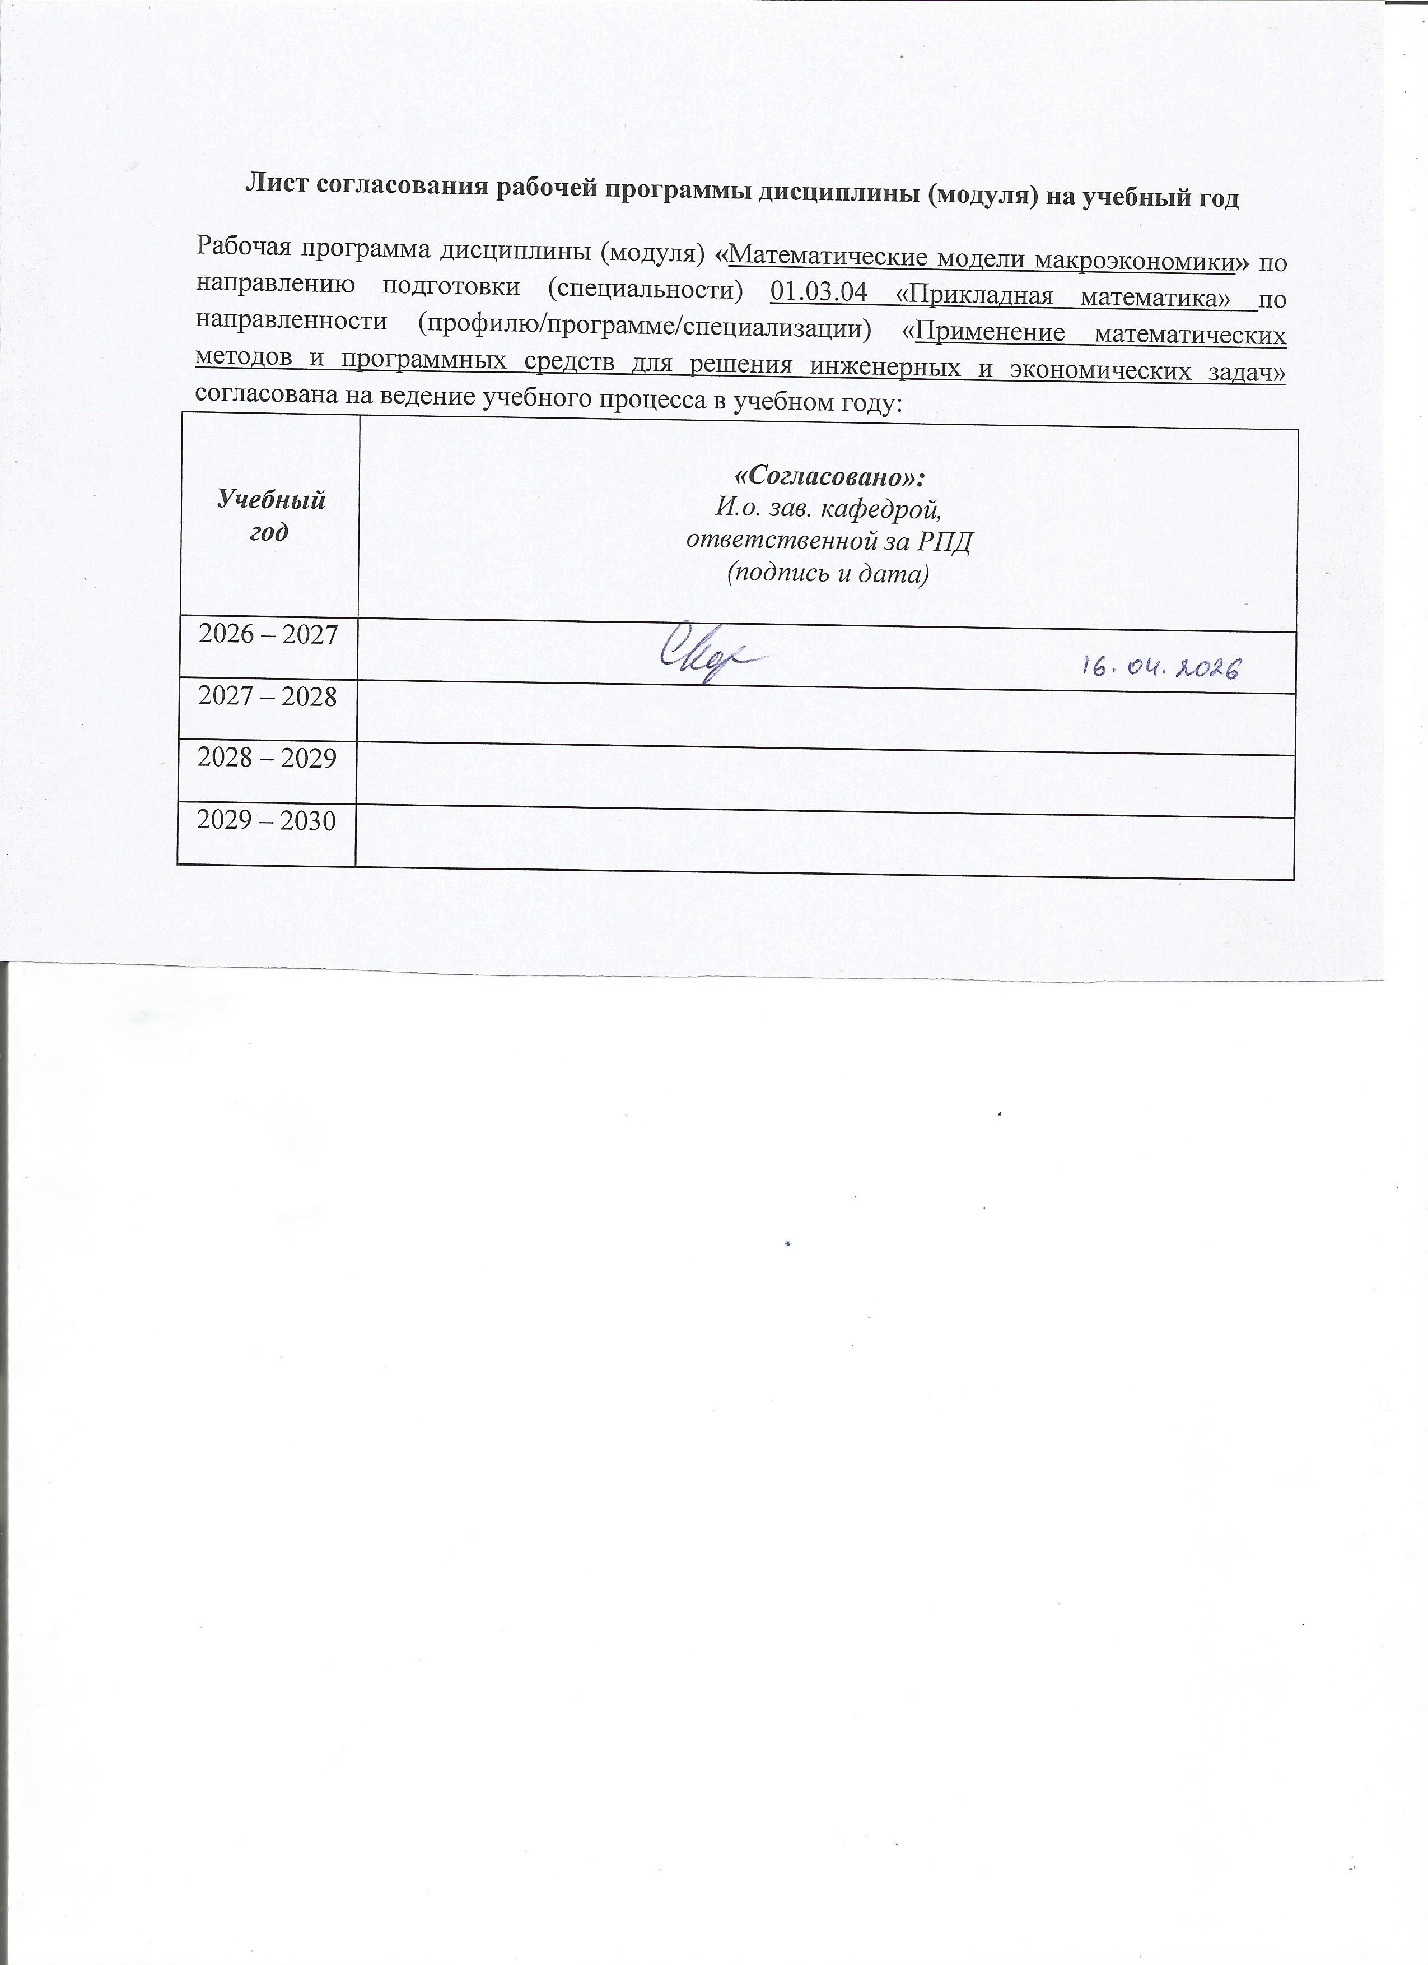
Лист согласования рабочей программы дисциплины (модуля) на учебный год

Рабочая программа дисциплины (модуля) «Математические модели макроэкономики» по направлению подготовки (специальности)
01.03.04 «Прикладная математика»
код и наименование направления подготовки (специальности)
по направленности (профилю/программе/специализации)
Применение математических методов и
программных средств для решения инженерных и экономических задач
наименование направленности (профиля/программы/специализации)

согласована на ведение учебного процесса в учебном году:
Учебный  год | «Согласовано»:  заведующий кафедрой,  ответственной за РПД  (подпись и дата)
2026 – 2027
2027 – 2028
2028 – 2029
2029 - 2030
УТВЕРЖДАЮ

Декан/Директор
_____________/Фамилия И.О.

_______________ 20___ г.

Дополнения и изменения к рабочей программе дисциплины (модуля)

«Наименование дисциплины»

по направлению подготовки (специальности) (указывается код и наименование направления подготовки (специальности) по направленности (профилю/программе/специализации) (указывается наименование направленности (профиля/программы/специализации)
на 20__/20__ учебный год

В рабочую программу вносятся следующие изменения:
- ……………………..........................................
- ………………………….................................

Дополнения и изменения рассмотрены и одобрены на заседании кафедры «____» ___________ 20___ г., протокол № ____. (заполняется кафедрой, реализующей данную дисциплину)

Заведующий кафедрой ________________И.О. Фамилия
_________________ 20___ г.

Заведующий выпускающей кафедрой ________________И.О. Фамилия
_________________ 20___ г.

Руководитель образовательной программы
________________И.О. Фамилия
_________________ 20___ г.

Приложение к рабочей программе дисциплины (модуля)

МИНОБРНАУКИ РОССИИ
Федеральное государственное бюджетное образовательное
учреждение высшего образования
«Ижевский государственный технический университет имени М.Т. Калашникова»

Оценочные средства
по дисциплине
Математические модели макроэкономики
наименование – полностью

направление (специальность) 01.03.04 Прикладная математика
код, наименование – полностью

направленность (профиль/
программа/специализация) Применение математических методов и
программных средств для решения инженерных и экономических задач
наименование – полностью

уровень образования: бакалавриат

форма обучения: очная

общая трудоемкость дисциплины составляет: 3 зачетных единиц(ы)
- Оценочные средства
Оценивание формирования компетенций производится на основе результатов обучения, приведенных в п. 2 рабочей программы и ФОС. Связь разделов компетенций, индикаторов и форм контроля (текущего и промежуточного) указаны в таблице 4.2 рабочей программы дисциплины.
Оценочные средства соотнесены с результатами обучения по дисциплине и индикаторами достижения компетенций, представлены ниже.

№  п/п | Коды компетенции и индикаторов | Результат обучения  (знания, умения и навыки) | Формы текущего и промежуточного контроля
1 | ПК-4.1. Знать: основы математического моделирования, системного анализа и теории принятия решений | З1: средства анализа экономических систем на макроуровне.  З2: методы построения математических моделей экономических зависимостей на макроуровне. | Работа на практических занятиях: текущий контроль выполнения заданий; защита лабораторной работы
2 | ПК-4.2. Уметь: применять методы математического моделирования и системного анализа в области профессиональной деятельности. | У1: обрабатывать и анализировать статистические экономические данные экономического.  У2: строить математические модели экономических процессов на макроуровне.  У3: анализировать и прогнозировать результаты принятия решений на основе этих моделей. | Работа на практических занятиях: текущий контроль выполнения заданий; защита лабораторной работы
3 | ПК-4.3. Владеть: навыками принятия научно-обоснованных решений на основе математического моделирования и методов системного анализа в области профессиональной деятельности. | Н1: владение стандартными методами математического анализа и их применением к решению экономических задач на макроуровне.  Н2: владение методами статистического анализа экономических данных.  Н3: профессиональная способность прогнозирования и моделирования экономических процессов на макроуровне. | Работа на практических занятиях: текущий контроль выполнения заданий; защита лабораторной работы

Типовые задания для оценивания формирования компетенций
Наименование: зачет.
Представление в ФОС:
Перечень вопросов для проведения зачета:
- Общее макроэкономическое равновесие.
- Модель совокупного спроса и предложения (AD-AS).
- Макроэкономическое краткосрочное и долгосрочное равновесие.
- Макроэкономическое равновесие на рынке благ и денег. Модель IS.
- Мультипликаторы автономных расходов. Налоговый мультипликатор.
- Теория экономических циклов. Типы экономического развития и трендовые модели.
- Экстенсивные и интенсивные факторы развития. Факторные модели.
- Основные производственные функции.
- Принципы построения динамических моделей. Модель Харрода-Домара: анализ свойств модели при различных гипотезах относительно траектории потребления.
- Динамическая модель Солоу. Стационарная траектория. «Золотое правило».
- Критерий оптимизации динамических моделей: оптимизация постоянной нормы накопления, оптимизация переменной нормы накопления.
- Динамические межотраслевые модели. Динамическая модель В. Леонтьева.
- Модель межотраслевого баланса. Схема МОБ.
- Основные предпосылки и свойства модели МОБ. Косвенные и полные затраты.
- Продуктивность матрицы затрат. Полные затраты труда и ресурсов. Агрегирование МОБ.
- Модификация основной схемы МОБ. МОБ с включением функций спроса и дохода.
- Модификация основной схемы МОБ. МОБ с учетом затрат на охрану окружающей среды.
- Межрегиональный МОБ.
- Понятие оптимизационной модели на базе МОБ.
- Использование экономико-математических моделей в различных областях макроэкономики.
Критерии оценки: приведены в разделе 2.

Наименование: защита лабораторных работ
Представление в ФОС: задания и/или вопросы к защите лабораторных работ
Варианты заданий:
Задания и требования к выполнению представлены в методических указаниях по дисциплине: Кетова, К.В. Методические указания к выполнению лабораторных работ по курсу «Математические модели макроэкономики» для студентов направления 01.03.04 «Прикладная математика» профиля «Применение математических методов и программных средств для решения инженерных и экономических задач». – 2021.
Вопросы к защите лабораторных работ:
- Мультипликаторы автономных расходов, сбалансированного бюджета. Налоговый мультипликатор.
- Понятие траектории динамического ряда. Типы экономического развития и их трендовые модели.
- Экстенсивные и интенсивные факторы развития. Факторные модели.
- Принципы построения динамических моделей. Модель Харрода-Домара.
- Динамическая модель Солоу. Стационарная траектория. «Золотое правило».
- Критерий оптимизации динамических моделей: оптимизация постоянной нормы накопления, оптимизация переменной нормы накопления.
- Теория экономических циклов.
Критерии оценки:
Приведены в разделе 2.

Наименование: тест
Представление в ФОС: набор тестов по разделам дисциплины
Варианты заданий:
1. Макроэкономика:
A) изучает закономерности функционирования отдельных экономических агентов, абстрагируясь от исследования взаимодействий экономических агентов друг с другом;
B) изучает закономерности функционирования экономики в целом, исследует взаимодействие экономических агентов и экономических рынков друг с другом, при этом экономика рассматривается как сложная, иерархически организованная система, как совокупность экономических процессов и явлений и их показателей;
С) изучает детальную информацию об отдельных сегментах экономической системы и решает вопросы прогнозирования динамики этих сегментов.
2. объем выпущенной продукции в стоимостном выражении, объем основных фондов в стоимостном выражении, числовое выражение объема трудовых ресурсов. Двухфакторная функция Кобба-Дугласа имеет вид:
А)
B)
C)
3. В модели Солоу объем производства определяется:
А) инвестициями и потреблением,
В) численностью населения и потреблением,
С) инвестициями.
4. Экономический цикл - это:
А) период времени, на протяжении которого наблюдаются разнонаправленные изменения в основных макроэкономических показателях;
B) последовательное прохождение национальной экономикой всех стадий положительной экономической динамики;
C) совокупность определенных состояний экономической активности, которые периодически повторяются в национальной экономике.
5. В модели межотраслевого баланса Леонтьева (таблица «затраты-выпуск») отражаются:
А) валовые и конечные результаты национального производства
B) совокупный спрос и совокупное предложение
C) равновесие товарного и денежного рынков
Ключи теста:
Вопрос | 1 | 2 | 3 | 4 | 5
Ответ | В | А | A | С | А

Критерии оценки: Приведены в разделе 2.
- Критерии и шкалы оценивания
Результат обучения по дисциплине считается достигнутым при успешном прохождении обучающимся всех контрольных мероприятий, относящихся к данному результату обучения.
При оценивании результатов обучения по дисциплине в ходе текущего контроля успеваемости используются следующие критерии. Минимальное количество баллов выставляется обучающемуся при выполнении всех показателей, допускаются несущественные неточности в изложении и оформлении материала.
Наименование, обозначение | Показатели выставления минимального количества баллов
Практическая работа | Задания выполнены более чем наполовину. Присутствуют серьёзные ошибки. Продемонстрирован удовлетворительный уровень владения материалом.  Проявлены низкие способности применять знания и умения к выполнению конкретных заданий.  На защите практической работы даны правильные ответы не менее чем на 50% заданных вопросов
Лабораторная работа | Лабораторная работа выполнена в полном объеме;  Представлен отчет, содержащий необходимые расчеты, выводы, оформленный в соответствии с установленными требованиями;  Продемонстрирован удовлетворительный уровень владения материалом при защите лабораторной работы, даны правильные ответы не менее чем на 50% заданных вопросов.

Промежуточная аттестация по дисциплине проводится в форме зачета.
Итоговая оценка по дисциплине может быть выставлена на основе результатов текущего контроля с использованием следующей шкалы:
Оценка | Набрано баллов
«зачтено» | 60-100
«не зачтено» | 0-59
Если сумма набранных баллов менее 45 – обучающийся не допускается до промежуточной аттестации.
Если сумма баллов составляет от 45 до 100 баллов, обучающийся допускается до зачета.

Билет к зачету включает 2 теоретических вопроса и 1 задачу.
Промежуточная аттестация проводится в письменной форме.
Время на подготовку: 60 минут.

Пример билета:
ФГБОУ ВО «ИЖЕВСКИЙ ГОСУДАРСТВЕННЫЙ ТЕХНИЧЕСКИЙ УНИВЕРСИТЕТ ИМЕНИ М.Т. КАЛАШНИКОВА»
БИЛЕТ № 1
по дисциплине «Математические модели макроэкономики»
для направления 01.03.04 «Прикладная математика»
- Модель совокупного спроса и предложения: классическая и кейнсианская модели.
- Продуктивность матрицы затрат. Полные затраты труда и ресурсов. Агрегирование МОБ.
- Задача:
Правительство предполагает увеличить госрасходы на 15 млрд. руб. в экономике с полной занятостью ресурсов. Равновесный уровень дохода составляет 500 млрд. руб., предельная склонность к потреблению равна 0,75, чистые налоговые поступления в госбюджет автономны. На сколько необходимо увеличить чистые налоговые поступления в бюджет для того, чтобы избежать избыточного роста совокупного спроса и поддержать стабильность уровня цен?
а) на 25 млрд. руб.; в) на 30 млрд.руб.;
б) на 20 млрд. руб.; г) на 35 млрд.руб.

Билет рассмотрен на заседании кафедры “Прикладная математика и информационные технологии” 14.04.2026 г.

При оценивании результатов обучения по дисциплине в ходе промежуточной аттестации используются следующие критерии и шкала оценки:
Оценка | Критерии оценки
«зачтено» | Обучающийся демонстрирует знание основного учебно-программного материала в объеме, необходимом для дальнейшей учебы, умеет применять его при выполнении конкретных заданий, предусмотренных программой дисциплины
«не зачтено» | Обучающийся демонстрирует значительные пробелы в знаниях основного учебно-программного материала, допустил принципиальные ошибки в выполнении предусмотренных программой заданий и не способен продолжить обучение

